Leidse cultuursector vraagt 2,5 miljoen euro aan de gemeente
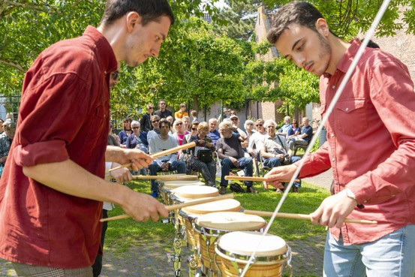
De brandbrief is onder meer ondertekend door de Leidse hofjesconcerten.
© Foto Hielco Kuipers

Theo de With
09/05/2020 om 14:00
LEIDEN
De Leidse cultuursector vraagt 2,5 miljoen euro aan de gemeente om te voorkomen dat door de coronacrisis instellingen definitief omvallen.
Deze noodkreet slaken 22 culturele instellingen in een brandbrief aan cultuurwethouder Yvonne van Delft (GroenLinks). De brief is ondertekend door de podia in de stad en een aantal musea, maar ook door de Pieterskerk, BplusC en de hofjesconcerten. Rijksmusea als Naturalis, Oudheden en Volkenkunde zijn niet bij deze brief betrokken.
De cultuursector wordt volgens de briefschrijvers ongenadig hard getroffen door de huidige crisis. De instellingen moesten als eerste hun deuren sluiten. Musea en theaters mogen waarschijnlijk vanaf 1 juni hun deuren weer openen.
Musea mogen een beperkt aantal bezoekers toelaten en gaan met een tijdslot werken. Theaters mogen in eerste instantie maximaal dertig bezoekers verwelkomen. Ze hebben al laten weten dat dit economisch totaal niet rendabel is.

Vaccin

Van grote evenementen wordt gezegd dat die pas weer zijn toegestaan als er een vaccin tegen het coronavirus beschikbaar is. Reden voor de cultuursector om aan de bel te trekken bij de gemeente Leiden.
’De kwetsbaarheid van de sector wordt pijnlijk zichtbaar’, schrijven de betrokken instellingen. ’De werkgelegenheid is volledig tot stilstand gekomen.’ Daarbij wordt ook gewezen op de negatieve gevolgen voor bedrijven in bijvoorbeeld de horeca, schoonmaak en decorbouw.

Werkgelegenheid
De briefschrijvers berekenen de schade voor de Leidse cultuursector op 750.000 euro voor de periode tot 1 juni. ’Elke verlenging heeft onherstelbare gevolgen. De acute liquiditeitsproblemen vormen een probleem voor het voortbestaan van en de werkgelegenheid in de culturele sector. ’ Het tekort zal eind 2020 opgelopen zijn tot 2,5 miljoen euro.
Daarom vragen de instellingen aan de gemeente om een noodfonds van deze omvang in het leven te roepen. Minister Ingrid van Engelshoven (D66) heeft weliswaar 300 miljoen euro uitgetrokken voor ondersteuning van de cultuursector, maar die richt zich vooral op instellingen van landsbelang.
Daar profiteert de creatieve sector in Leiden nauwelijks van. Daarom wordt een dringende beroep op de gemeente gedaan. ’Anders resteert er straks een kaal en troosteloos landschap van lege gebouwen.’

